**Санкт-Петербургский национальный исследовательский университет информационных технологий, механики и оптики**



**УЧЕБНЫЙ ЦЕНТР ОБЩЕЙ ФИЗИКИ ФТФ**



| **Группа** | M3102 | | | **К работе допущен** | |  | |
| --- | --- | --- | --- | --- | --- | --- | --- |
| **Студент** | | Лопатенко Георгий Валентинович | | **Работа выполнена** | | |  |
| **Преподаватель** Тимофеева Э.О. | | | | **Отчет принят** | | | |
|  |  |  |  |  |  |  |  |

**Рабочий протокол и отчет по**

**лабораторной работе №1.04**



Равноускоренное вращательное движение. Маятник Обербека



1. **Цель работы:**

Изучить равноускоренное вращательное движение.

1. **Задачи, решаемые при выполнении работы:**

1. Получить данные измерений (построить экспериментальную выборку);

2. Проверить зависимость момента инерции от положения масс относительно оси вращения;

3. Экспериментально проверить основной закон динамики вращения, связывающего угловое ускорение вращающегося тела с моментами действующих сил.

1. **Объект исследования:**

Маятник Обербека: крестовина с перемещаемыми по спицам грузами-утяжелителями и груз, создающий натяжение нити и раскручивающий крестовину.

1. **Метод экспериментального исследования:**

Условные прямые измерения времени падения груза, раскручивающего крестовину.

1. **Рабочие формулы и исходные данные:**
2. Основной закон динамики вращения: , где момент инерции крестовины, угловое ускорение крестовины, моменты сил натяжения нити и трения на крестовине
3. Зависимость пройденного пути от времени при равноускоренном движении:
4. Связь между угловым ускорением и линейным ускорением груза: диаметр ступицы
5. Момент силы натяжения нити:
6. Момент инерции крестовины по т.Штейнера:
7. Момент инерции крестовины с утяжелителями по МНК:

Абсолютная погрешность с учетом погрешности приборов:

Погрешность косвенного значения:

– погрешность прибора, – случайная погрешность (доверительный интервал)

Относительная погрешность:

1. **Измерительные приборы:**

| **№** | **Наименование** | **Измерение** | **Используемый диапазон** | **Δи** |
| --- | --- | --- | --- | --- |
| 1 | Секундомер | промежутка времени | с | 0.005 с |
| 2 | Линейка | начальной высоты тела, длин спиц и диаметра ступицы | м | 0.0005 м |

1. **Схема установки:**

Груз подвешен на нерастяжимой невесомой нити, которая перекинута через неподвижный блок и намотана на ступицу крестовины. В ступице закреплены четыре спицы, на каждой из которых размещен груз-утяжелитель (грузы идентичны и находятся на одинаковом расстоянии от оси вращения крестовины). Момент инерции системы крестовина-утяжелители искусственно изменяется при выставлении расстояния от грузов до ступицы.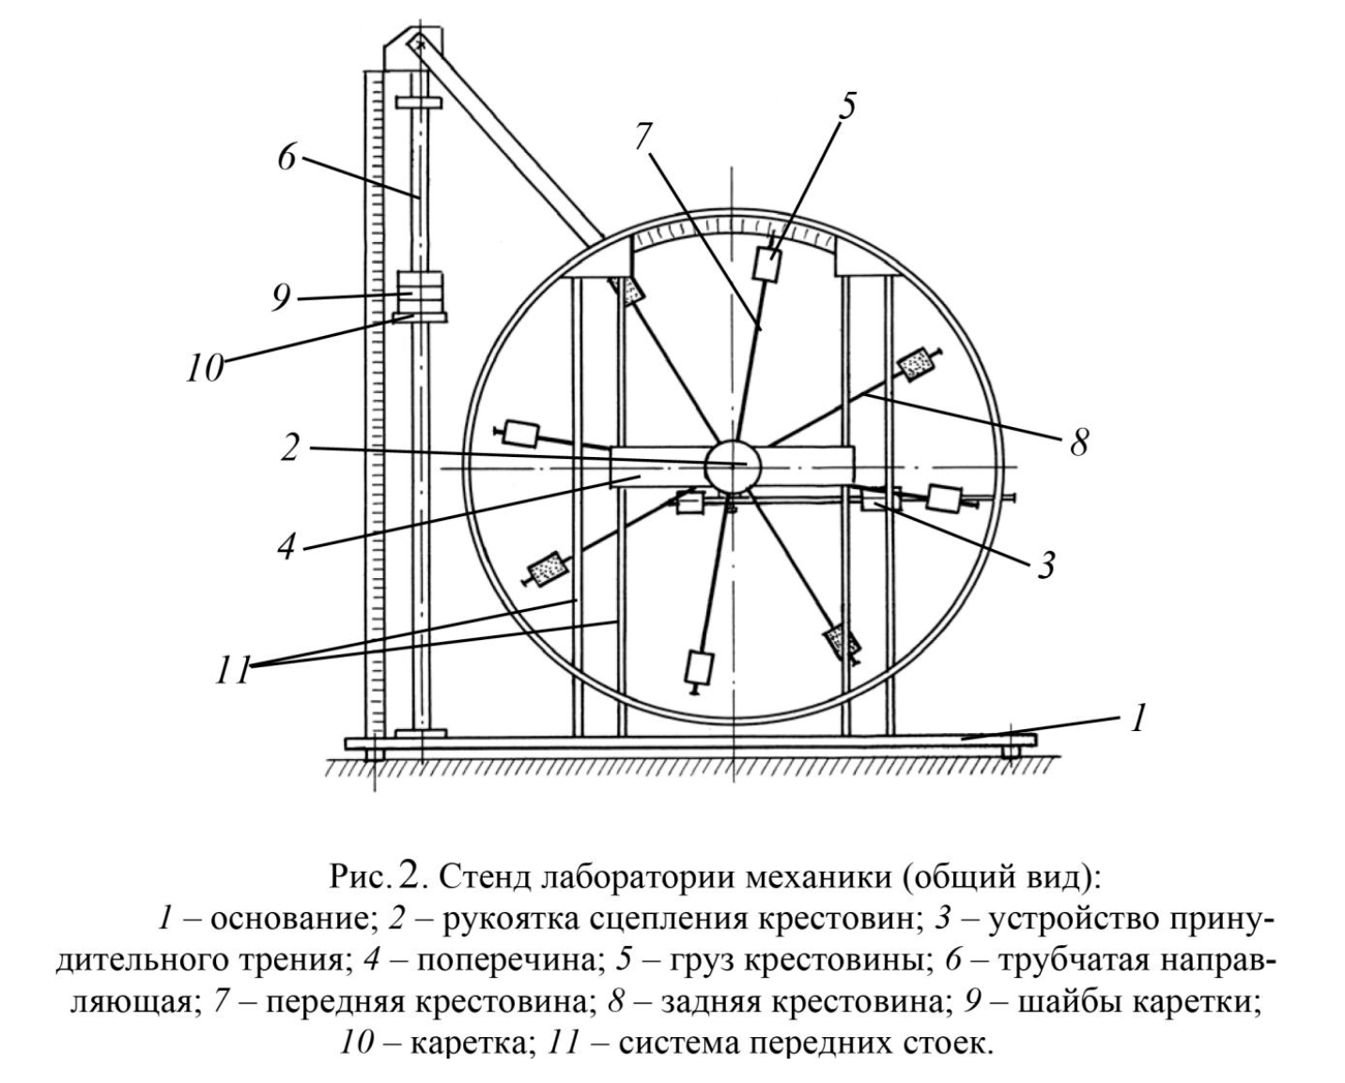

1. **Результаты прямых измерений и их обработки:**

*Таблица 1. Время падения для различных значений расстояний, масс раскручивающего груза*

|  | Положение утяжелителей отн. оси вращения (риски), м | | | | | |
| --- | --- | --- | --- | --- | --- | --- |
| Масса груза | 0.057(1) | 0.082(2) | 0.107(3) | 0.132(4) | 0.157(5) | 0.182(6) |
| Время , с | | | | | |
| 0.267 кг  (1 шайба) | 4,87 | 5,80 | 6,51 | 7,81 | 9,69 | 10,88 |
| 4,71 | 5,84 | 6,95 | 7,93 | 9,88 | 10,52 |
| 4,90 | 5,90 | 6,83 | 7,88 | 9,93 | 10,90 |
| 4,830,25 | 5,850,13 | 6,760,57 | 7,870,15 | 9,830,31 | 10,770,53 |
| 0.487 кг  (2 шайбы) | 3,54 | 4,25 | 4,85 | 6,10 | 7,16 | 7,54 |
| 3,58 | 4,22 | 4,82 | 6,37 | 7,08 | 7,77 |
| 3,64 | 4,26 | 4,82 | 6,13 | 6,90 | 7,86 |
| 3,590,13 | 4,240,05 | 4,830,04 | 6,200,37 | 7,050,33 | 7,720,41 |
| 0.707 кг  (3 шайбы) | 2,95 | 3,40 | 4,05 | 4,90 | 5,44 | 6,30 |
| 3,00 | 3,33 | 4,64 | 4,82 | 5,18 | 6,30 |
| 2,97 | 3,58 | 4,20 | 5,07 | 5,65 | 6,44 |
| 2,970,06 | 3,440,32 | 4,290,76 | 4,930,32 | 5,420,58 | 6,350,21 |
| 0.927 кг  (4 шайбы) | 2,53 | 2,90 | 3,89 | 4,31 | 4,76 | 5,33 |
| 2,61 | 2,88 | 3,99 | 4,21 | 4,85 | 5,48 |
| 2,66 | 3,00 | 4,12 | 4,30 | 4,65 | 5,52 |
| 2,600,16 | 2,930,16 | 4,000,29 | 4,270,14 | 4,750,25 | 5,440,25 |

**9.** **Результаты косвенных измерений:**

*Таблица 2. Ускорение раскручивающего груза при разных условиях*

|  | Положение утяжелителей отн. оси вращения (риски), м | | | | | |
| --- | --- | --- | --- | --- | --- | --- |
| Масса груза | 0.057(1) | 0.082(2) | 0.107(3) | 0.132(4) | 0.157(5) | 0.182(6) |
| Ускорение , | | | | | |
|  | 0,0600  0,0062 | 0,0409  0,0018 | 0,0306  0,0052 | 0,0226  0,0009 | 0,0145  0,0009 | 0,0121  0,0012 |
|  | 0,1086  0,0079 | 0,0779  0,0018 | 0,0600  0,0009 | 0,0364  0,0043 | 0,0282  0,0026 | 0,0235  0,0025 |
|  | 0,1587  0,0064 | 0,1183  0,0220 | 0,0761  0,0269 | 0,0578  0,0075 | 0,0477  0,0102 | 0,0347  0,0023 |
|  | 0,2071  0,0255 | 0,1631  0,0178 | 0,0875  0,0129 | 0,0768  0,0050 | 0,0620  0,0065 | 0,0473  0,0043 |

*Таблица 3. Угловое ускорение крестовины при разных условиях*

|  | Положение утяжелителей отн. оси вращения (риски), м | | | | | |
| --- | --- | --- | --- | --- | --- | --- |
| Масса груза | 0.057(1) | 0.082(2) | 0.107(3) | 0.132(4) | 0.157(5) | 0.182(6) |
| Угловое ускорение , | | | | | |
|  | 2,6092  0,2716 | 1,7786  0,0814 | 1,3320  0,2251 | 0,9828  0,0389 | 0,6299  0,0403 | 0,5248  0,0519 |
|  | 4,7229  0,3459 | 3,3859  0,0879 | 2,6092  0,0517 | 1,5835  0,1898 | 1,2247  0,1154 | 1,0213  0,1090 |
|  | 6,9006  0,2888 | 5,1438  0,9586 | 3,3074  1,1724 | 2,5044  0,3263 | 2,0721  0,4440 | 1,5096  0,1012 |
|  | 9,0444  1,1126 | 7,0903  0,7782 | 3,8043  0,5532 | 3,3384  0,2219 | 2,6978  0,2855 | 2,0568  0,1904 |

*Таблица 4. Момент силы натяжения нити при разных условиях*

|  | Положение утяжелителей отн. оси вращения (риски), м | | | | | |
| --- | --- | --- | --- | --- | --- | --- |
| Масса груза | 0.057(1) | 0.082(2) | 0.107(3) | 0.132(4) | 0.157(5) | 0.182(6) |
| Момент силы натяжения , | | | | | |
|  | 0,0599 0,0007 | 0,0599 | 0,0601 | 0,0601 | 0,0601 | 0,0602 |
|  | 0,1087 | 0,1090 | 0,1092 | 0,1095 | 0,1096 | 0,1096 |
|  | 0,1569 | 0,1576 | 0,1583 | 0,1586 | 0,1587 | 0,1589 |
|  | 0,2047 | 0,2057 | 0,2073 | 0,2075 | 0,2078 | 0,2082 |

**10. Расчет погрешностей измерений:**

*Расчет погрешности для прямых измерений времени к таблице 1:*

(;

*Расчет погрешности косвенного значения ускорения груза к таблице 2:*

*Расчет погрешности косвенного значения углового ускорения крестовины к таблице 3:*

*Расчет погрешности косвенного значения момента силы натяжения нити к таблице 4:*

**11. Графики:**

*График 1. Зависимость . Аппроксимирующие прямые для каждой риски..*

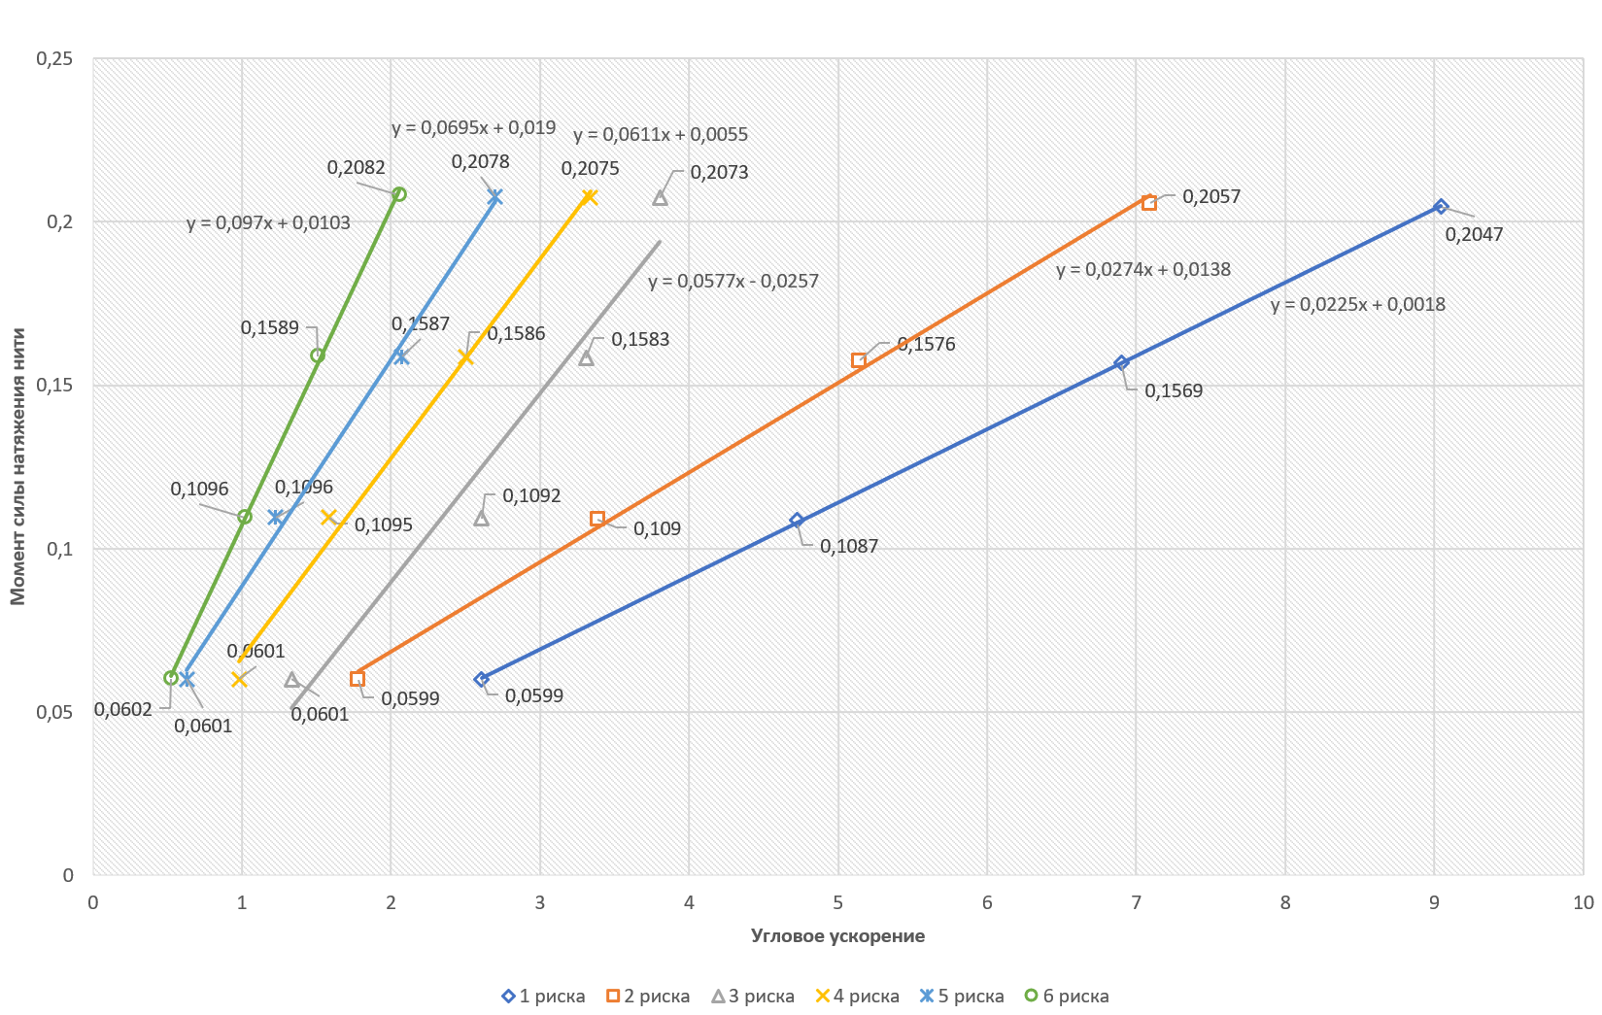

*График 2. Зависимость a(sina). Аппроксимирующая прямая и аналитически полученная зависимость.*

**12. Окончательные результаты:**

Доверительные интервалы первых значений к ускорению груза:

к угловому ускорению:

и к моменту силы натяжения нити:

**13. Выводы и анализ результатов работы:**

По собранным данным ( с одной пластиной) была построена аппроксимирующая прямая. Угловой коэффициент был получен по методу наименьших квадратов и с погрешностью составляет . При построении зависимости с таким угловым коэффициентом отмечалось сходство экспериментально и аналитически построенных графиков соответственно, таким образом гипотеза о равноускоренности движения тележки подтверждается в рамках эксперимента. Относительная погрешность полученного значения составляет 4.89%, что является показателем в пределах нормы.

Экспериментально полученные данные позволили рассчитать значения ускорения свободного падения .

В ходе подсчета было замечено, что абсолютное отклонения для почти в два раза превышает значение среднего квадратичного отклонения: это объясняется тем, что в экспериментальной установке не работал электромагнит, фиксирующий тележку и запуск времени совершался вручную.

**Измерения:**

